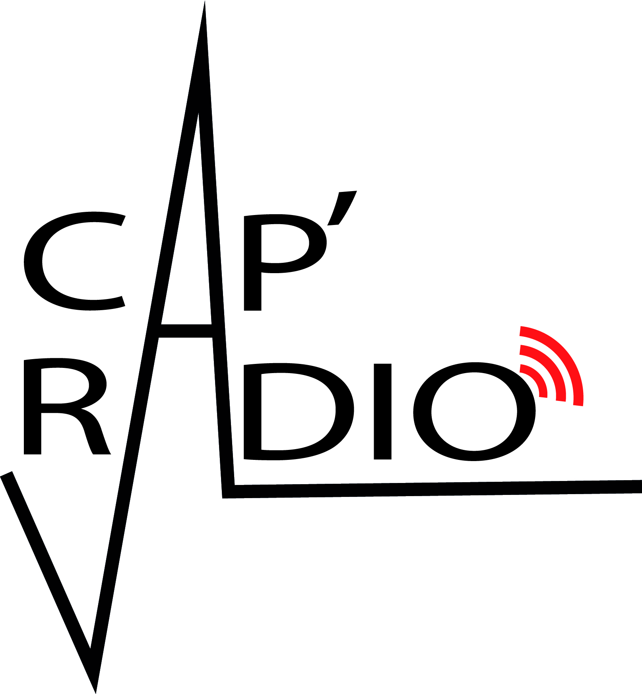
Enregistrement capsule Cap'Radio
"La Minute Livre"

La minute livre est une capsule sonore qui sera diffusée sur la webradio académique "Cap'Radio". Tous les élèves de l'académie, de tous niveaux que ce soient, sont invités à y participer.

Modalités :

Les élèves choisissent un livre (lecture personnelle ou scolaire / livre de CDI ou personnel / tout genre de littérature) et enregistrent leur lecture des premières lignes de l'ouvrage, afin de donner envie à d'autres élèves de le découvrir.
Ce n'est pas un exercice de critique mais plutôt d'oralisation de la lecture. On fera attention au choix de l'extrait (à quel moment s'arrêter ?) et à l'intonation de la voix.

Contraintes techniques :

Afin d'être diffusé sur Cap'Radio, nous vous invitons à enregistrer vos élèves selon le modèle de texte suivant :

Texte à enregistrer :
"La Minute Livre sur Cap'Radio

(Titre) de (prénom et nom de l'auteur)

Ce roman (genre) (qualificatif donné par l'élève) nous raconte (résumé trés court)

En voici les premières lignes :
-
-
-
-
-

Envie de connaître la suite ? Rendez-vous dans votre CDI ou médiathèque préférée !
(Prénom de l'élève, établissement, ville)"

Puis envoyez-nous vos productions en format mp3 (moins de 2 minutes) à l'adresse suivante : roxane.obadia@ac-nice.fr

Faites attention à la qualité de l'enregistrement (environnement sonore silencieux, pas d'écho) et n'oubliez pas de faire signer aux parents d'élèves l'autorisation d'utilisation de la voix de l'élève.

Vous trouverez joint à cet envoi :
- Un exemple de capsule sonore
- Modèle d'autorisation d'utilisation de la voix à conserver par vos soins

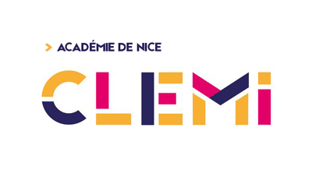
Pour toute demande de renseignement complémentaire, n'hésitez pas à nous contacter.

